**Горькой памяти слеза…** Так назывался час памяти, проведенный для учащихся 5А класса МБОУ СОШ № 2, посвященный Международному дню памяти жертв Холокоста.

Ребята узнали, что Холокост **–**  слово заимствовано из греческого языка, означающее «всесожжение», «уничтожение огнём», а также «жертвоприношение посредством огня». Холокост – это символ газовых камер, печей сжигающих детей, женщин, стариков, это массовый расстрел невинных мирных людей…

Во время Второй мировой войны на территории Германии и оккупированных ею стран действовало более 14 тысяч концлагерей. За годы второй мировой войны через лагеря смерти прошли 18 миллионов человек, из них по разным подсчётам от 5 до 7 миллионов – граждане России. Выжили чуть больше миллиона.

Освенцим (Аушвиц-Биркенау) был крупнейшим и наиболее долго просуществовавшим из [нацистских лагерей уничтожения](https://ru.wikipedia.org/wiki/%D0%9B%D0%B0%D0%B3%D0%B5%D1%80%D1%8F_%D1%81%D0%BC%D0%B5%D1%80%D1%82%D0%B8) евреев, поэтому он стал одним из главных символов [Холокоста](https://ru.wikipedia.org/wiki/%D0%A5%D0%BE%D0%BB%D0%BE%D0%BA%D0%BE%D1%81%D1%82). Люди попадали в газовые камеры сразу по прибытии, даже без номеров и какого-либо учета.

Были еще Бухенвальд, Майданек, Дахау и многие другие.

Самую печальную известность в мире получил Саласпилс – концентрационный лагерь на территории, оккупированной нацистами Латвии, из-за содержания в нем детей.

Международный военный трибунал в Нюрнберге в октябре 1946 года назвал гитлеровские концентрационные лагеря одним из позорнейших средств террора по отношению к населению оккупированных стран, а совершенные в них преступления – преступлениями против человечества.

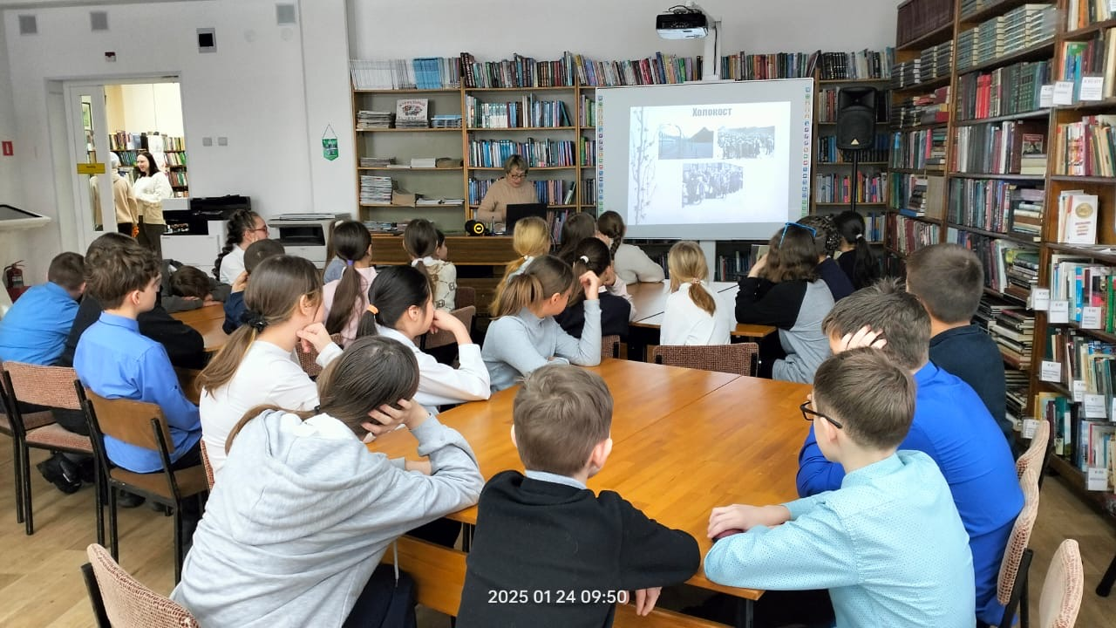

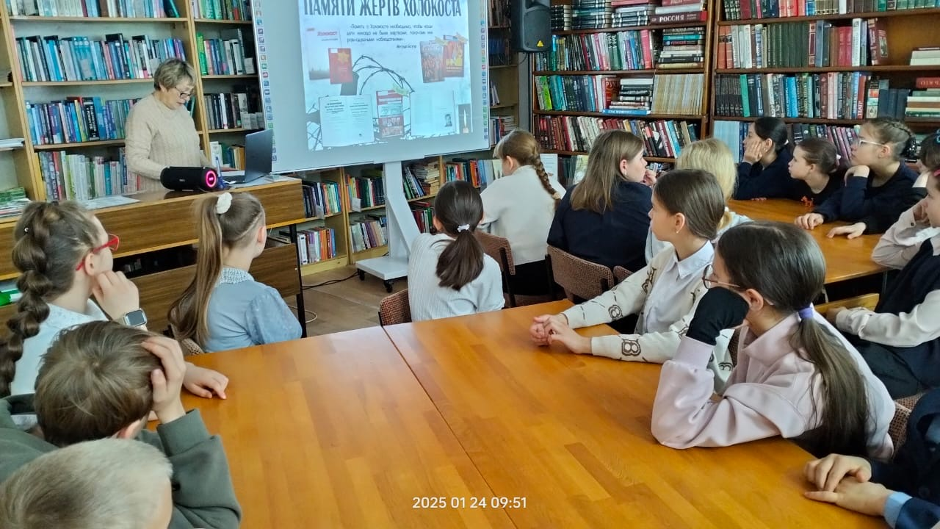

В преддверии Дня полного снятия блокады Ленинграда для учащихся 4В класса МБОУ «Лицей» был проведен Урок памяти с элементом мастер-класса «Блокадная ласточка». Ребятам рассказали о том, что одной из самых страшных страниц в истории Великой Отечественной войны была блокада Ленинграда, которая продолжалась почти 900 дней и ночей, о том, что блокадный хлеб – это маленький кусочек черного хлебушка, размером чуть больше спичечного коробка, что такое «Дорога жизни», как дети помогали защищать свой город.

А еще ребята узнали, кто такая Таня Савичева и почему 9 страничек из ее дневника облетели весь мир и стали свидетельством жестокости фашистских оккупантов.

В блокадное время многие ленинградцы носили на груди жетон, маленький жестяной значок – ласточку с письмом в клюве. Этот знак стал ответом на заявления фашистов о том, что теперь в город даже птица не пролетит. Таким образом, жители осажденного Ленинграда показывали, что ждут хороших вестей с фронта, что не теряют связи со своей страной. «Блокадная ласточка» – символ надежды на лучшее, на скорую встречу с родными и близкими.

Затем ребятам было предложено сделать открытку. Они раскрасили заготовки ласточки и письма и приклеили их на готовую картинку. У каждого получилась своя очень красивая открытка «Блокадная ласточка».

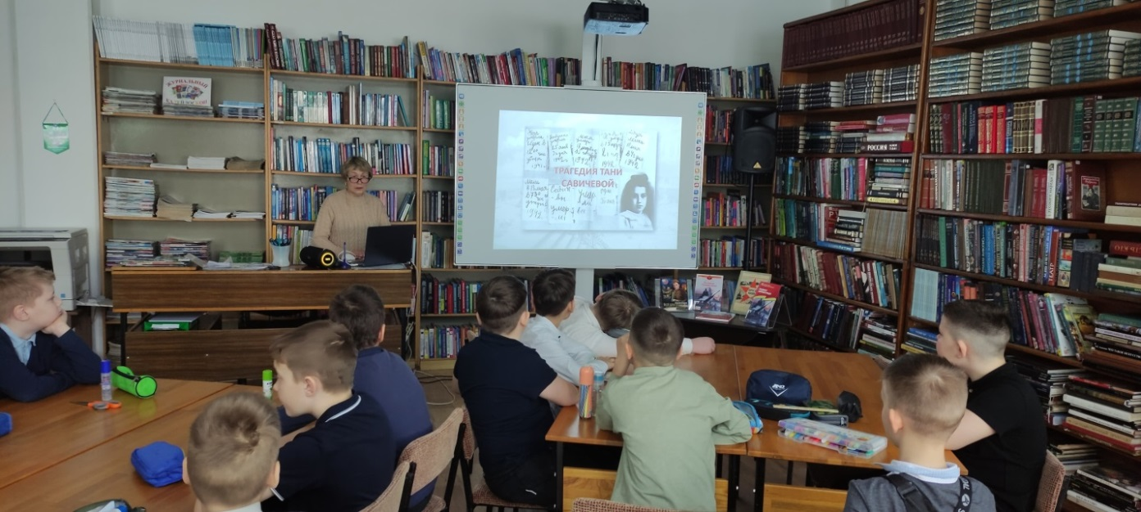

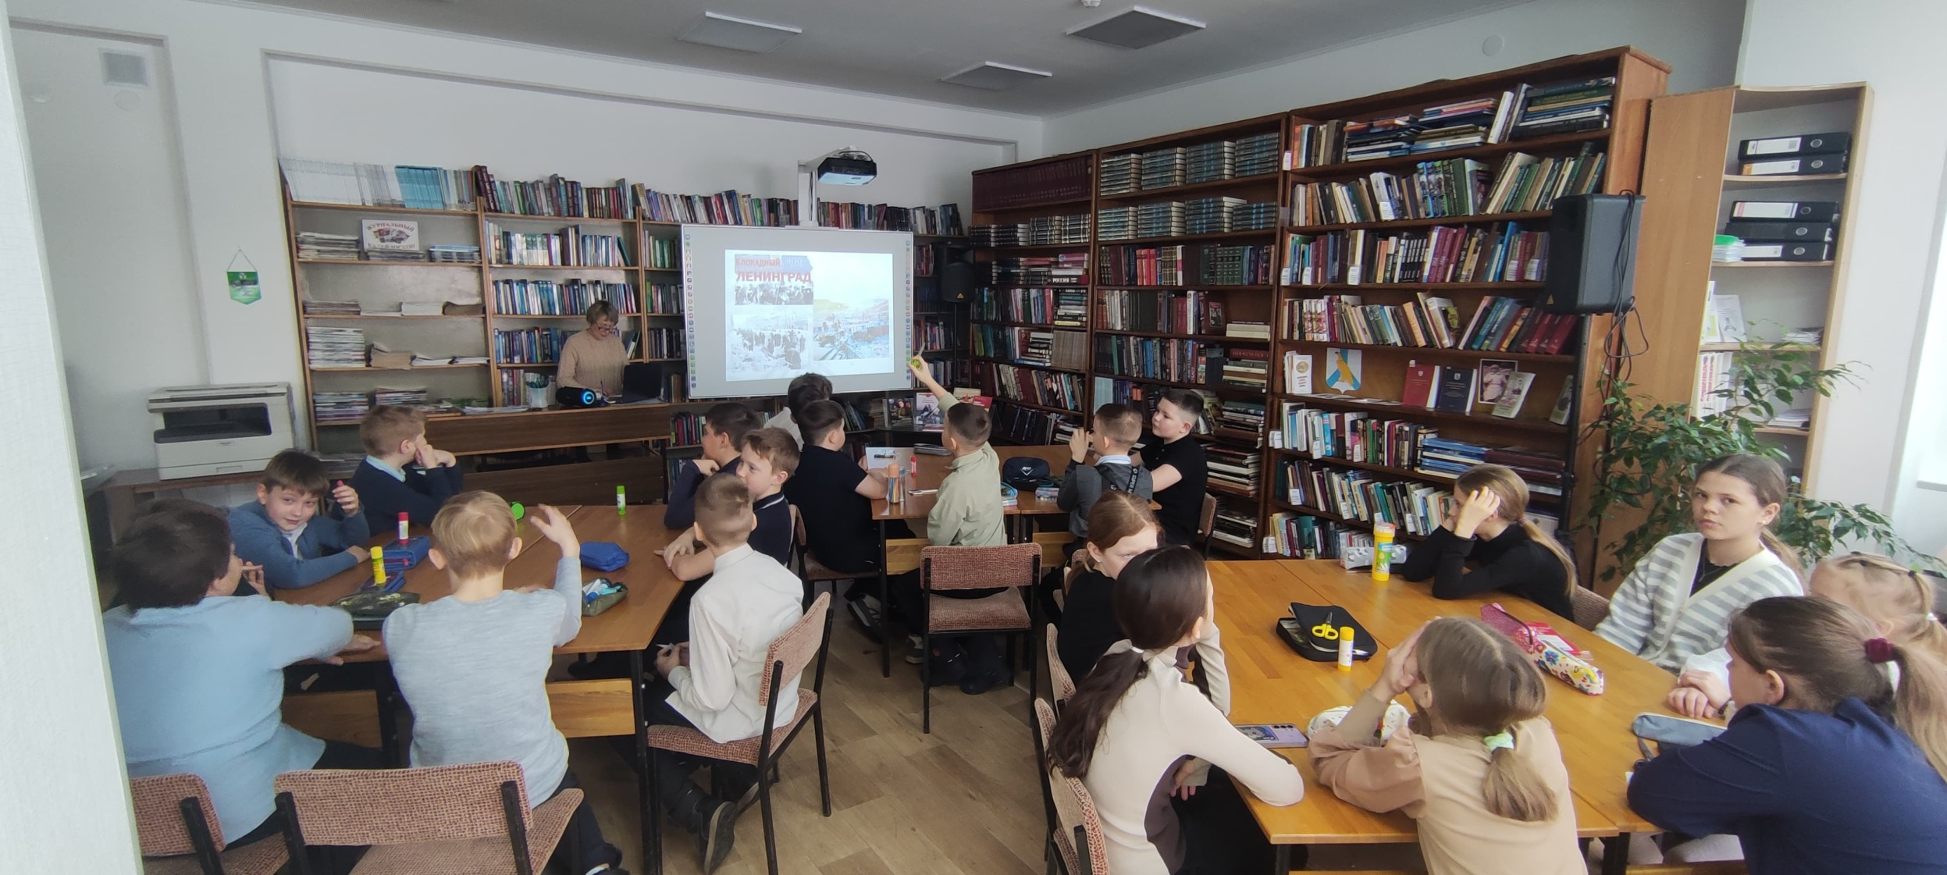

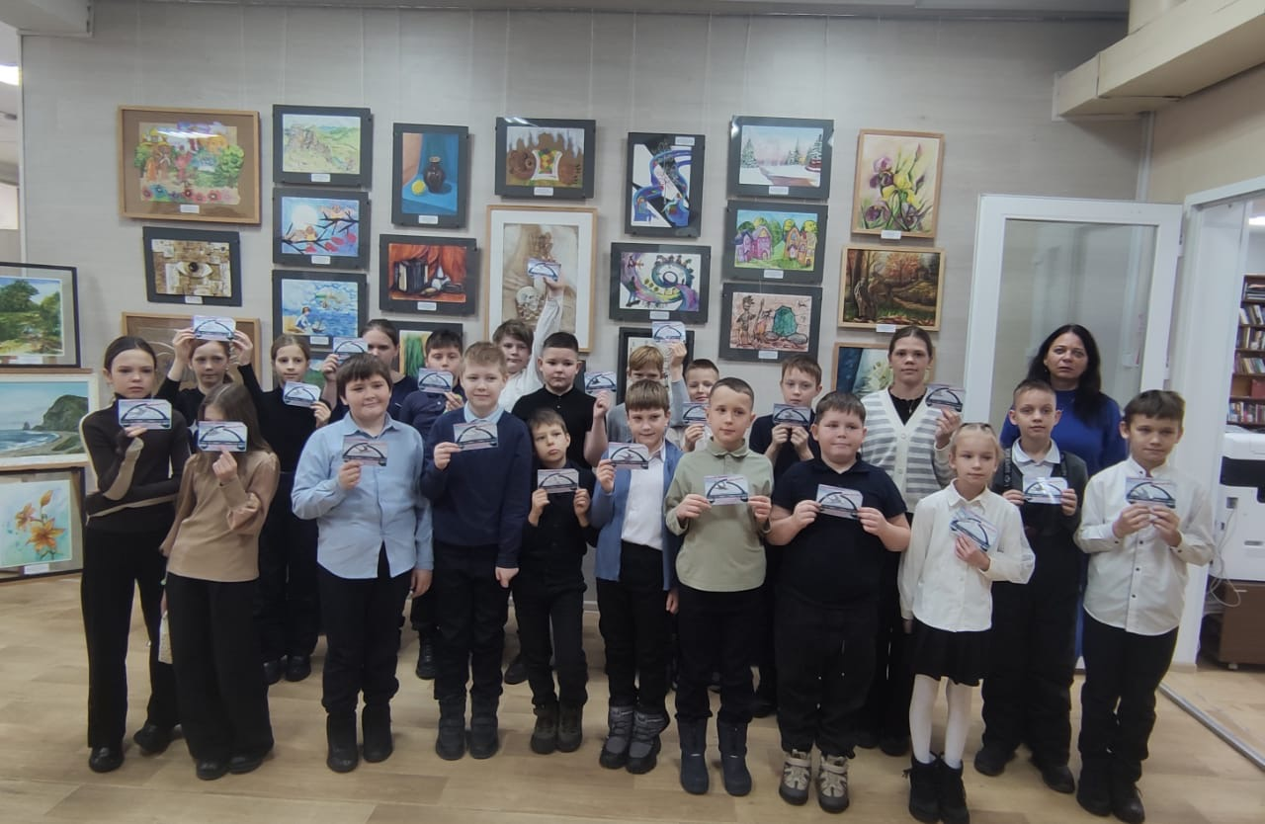

25 января, в рамках Всероссийской акции «Безопасность детства –2025», в библиотеке-филиале №6 (микрорайон ЛДК) прошло игровое занятие по ПДД «Дорожное происшествие». Сотрудники библиотеки подготовили для юных читателей и их родителей интересные задания, где каждый мог показать свои знания правил дорожного движения. Особое внимание было уделено профилактике дорожно-транспортных происшествий в зимний период. В заключение посмотрели мультфильм «Азбука безопасности на дороге».

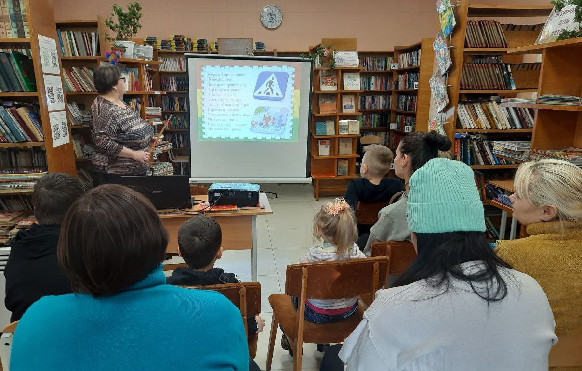

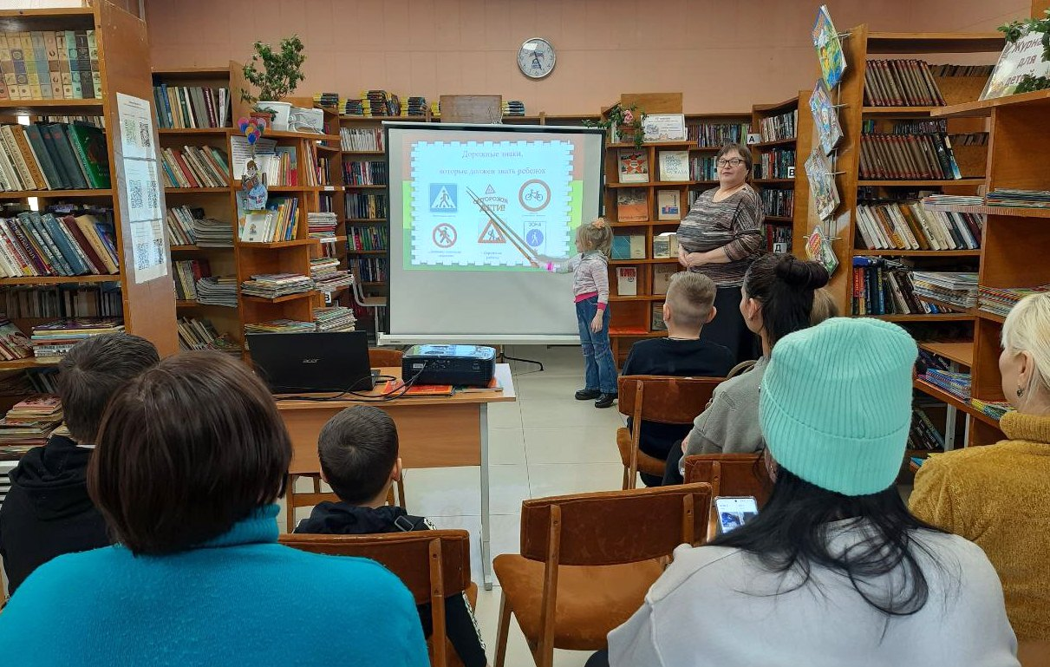

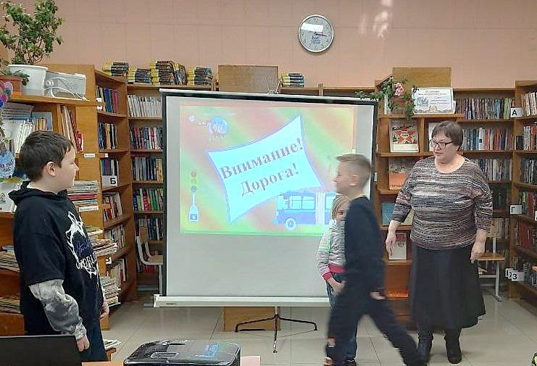

В Центральной библиотеке состоялось очередное занятие для детей старших и подготовительных групп детских садов по программе «Дошколёнок». На этот раз ребята знакомились с творчеством немецких сказочников братьев Гримм. Оказалось, что многие знакомые детям и любимые ими мультфильмы сняты по сказкам братьев Гримм.

На мероприятии ребята познакомились с интересными фактами из жизни и творчества братьев Гримм - старшего Якоба и младшего Вильгельма. Для детей была проведена игра-викторина «В стране сказок братьев Гримм». Ребята отгадывали названия сказок по их героям, предметам и даже по отрывкам. А также дети с удовольствием посмотрели мультфильм по мотивам сказки братьев Гримм «Горшочек каши».

